学生网上缴费操作说明
1、进入学院网站 https://www.aqvtc.edu.cn 选择 财务网上缴费大厅
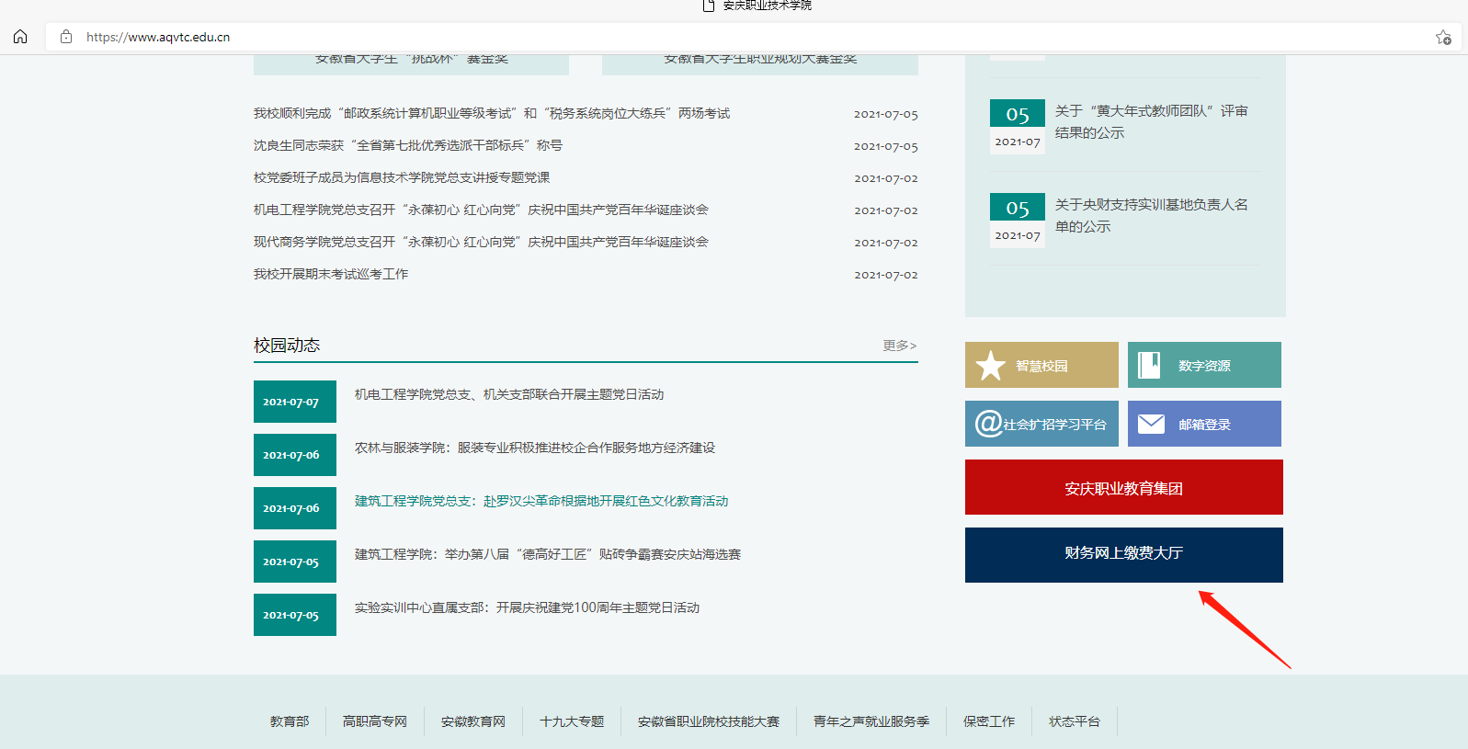
2、选择缴费通道
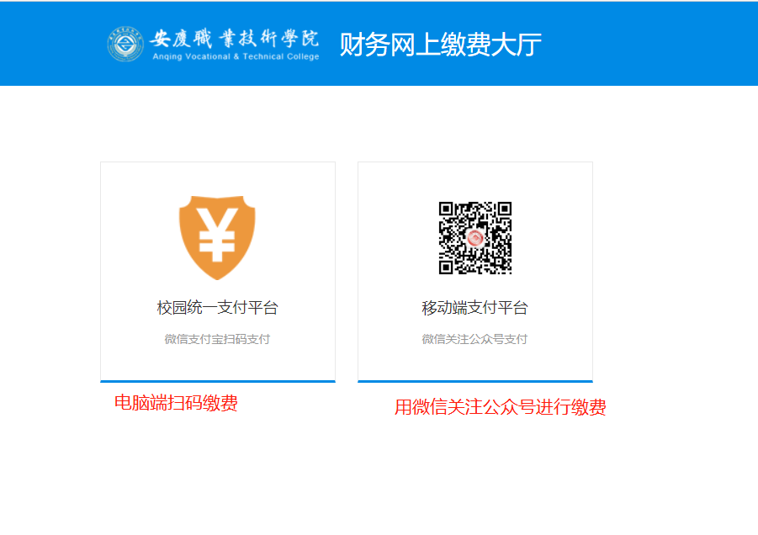
- 电脑端操作说明

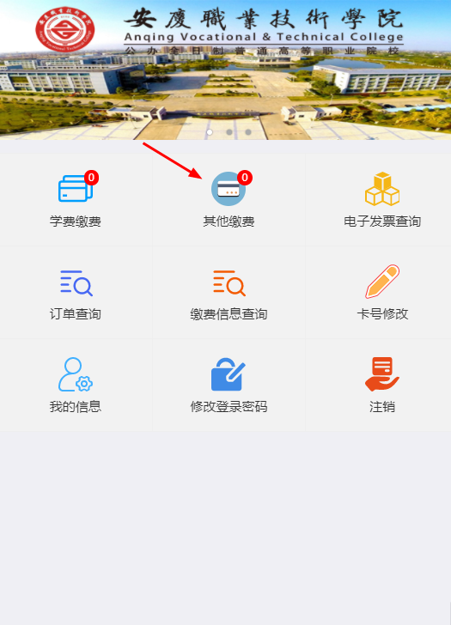
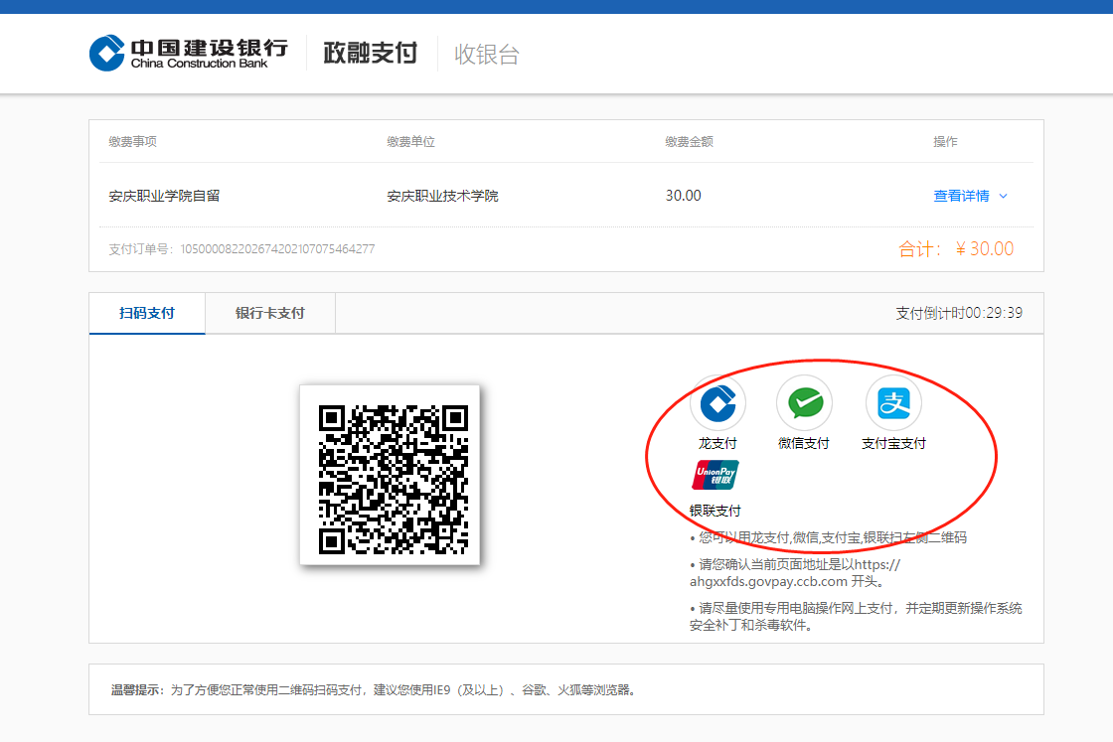

手机端
扫码关注后，进入 安庆职业技术学院财务处公众号
点击学生服务---缴费平台
绑定后计入缴费页面，完成缴费

注意事项： 报名费如果从个人卡或支付账号里面扣款成功，则不要再重复缴费，订单信息银行对完账后，会显示出来，自行下载电子发票即可。默认项目都选择，根据需要自己可以把不要的缴费项目勾选掉。

